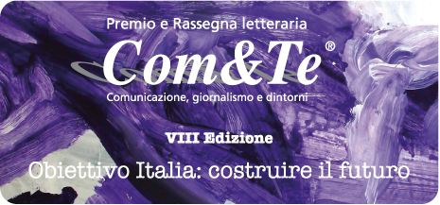

Nota Stampa su Salvatore Garau dalla cui opera “Tiepolo in divenire”
è stato tratto il layout dell’ VIII edizione del Premio Com&Te

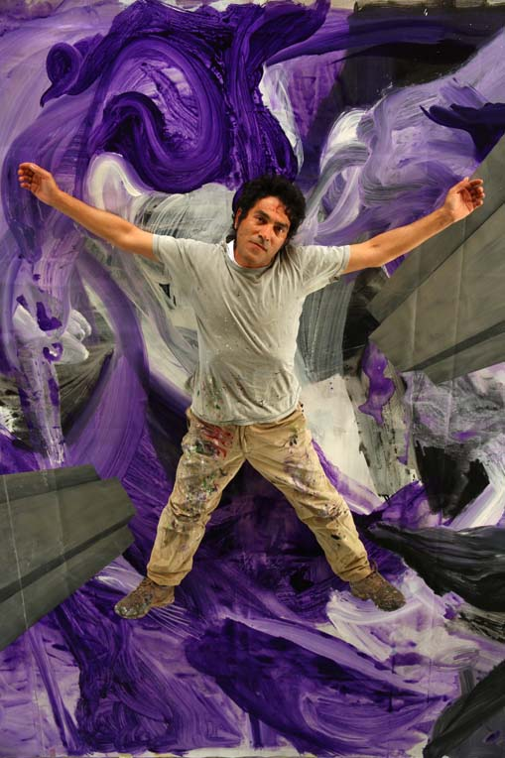
Salvatore Garau è nato a S. Giusta, in provincia di Oristano, nel 1953. Si deve all’intuizione di Elena Pontiggia la “scoperta” di Garau che lo menzionava nelle pagine di Segno come uno degli artisti più promettenti degli anni ottanta. Dapprima con una pittura materica che assimila sì, l’informale, ma che nella ricchezza e precisione di temi sa già ritagliarsi un suo spazio autonomo. Saranno poi i critici Enrico Crispolti e, soprattutto, Luciano Caramel ad assegnare il giusto posto a Salvatore Garau, indicandolo come uno degli artisti più importanti degli anni Novanta.
E’ del 1984 la sua prima personale allo studio Cannaviello di Milano cui seguiranno un gran numero di mostre che lo vedranno impegnato in alcune tra le gallerie più attente d’Europa, solo per citarne alcune; Gianferrari a Milano, Patrick Roy a Losanna.
Numerose le partecipazioni a collettive di respiro internazionale tra le quali vanno segnalate Arte Lago 90; Etica all’arte a cura di Emanuela Crescentini, prima a Gubbio e poi a Cagliari; nel 1993 la XXXII Biennale d’arte di Milano; è invitato a Bruxelles nel 1998 per Mediterranea.
Del 2002 è l’imponente esposizione alla Fondazione Stelline di Milano accompagnata da un pregevole catalogo con testi di A. Zaru e T. Trini. Ha partecipato alla Biennale di Venezia nel 2003 e nello stesso anno ha esposto al Parlamento europeo di Strasburgo durante il semestre della Presidenza italiana, e alla Behan Gallery di Londra. Del 2004 è una personale alla Limn Gallery di S. Francisco e alla Capricorno Gallery di Washington DC, il cui catalogo è introdotto dal testo di Lòrànd Hegyi. Nel 2005 Palazzo Crispi di Napoli gli dedica un’ampia personale a cura di A. Zaru. Nello stesso anno espone una gigantesca tela di 200 metri quadri in corso Magenta a Milano e a Spoleto. Numerose anche le acquisizioni di opere dell’artista, che musei pubblici hanno fatto nel tempo, tra i quali ricordiamo il Museo d’Arte Moderna di Bologna, il PAC milanese, la Casa de la Cultura de Bellreguard, Sala Parpallò di Valencia e, di recente, il Museo d’Arte Moderna e Contemporanea di Varese. Salvatore Garau vive e lavora a Milano.
Lo scorso anno ha firmato con una sua opera la copertina di La Lettura, l'allegato artistico-culturale del Corriere della Sera.

